ПРИЛОЖЕНИЕ А

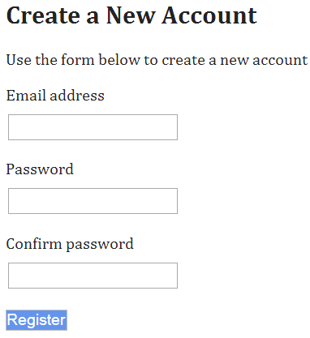
 |  |  |  |  | ПП–107320–ДО–2014
Изм. | Лист | № докум. | Подпись | Дата
Разраб. |  | Круклинский А.С |  |  | Окно регистрации | Лит |  |  | Лист | Листов
Руковод. |  | Разоренов Н.А. |  |  | Окно регистрации |  | Д |  | 1 | 3
Консульт. |  | Разоренов Н.А. |  |  | Окно регистрации | 1-40 02 04 БНТУ  г. Минск
Н.контр. |  |  |  |  | Окно регистрации
Зав.каф. |  | Гурский Н.Н. |  |  | Окно регистрации

